# Graphes Orientés

On demande a 6 élèves d’indiquer avec quel camarade il souhaite travailler en binôme pour la réalisation d’un exposé.

On représente la situation par le diagramme sagittal suivant :

On peut illustrer la situation par un graphe orienté qui ne contient qu’une seule fois chaque élément

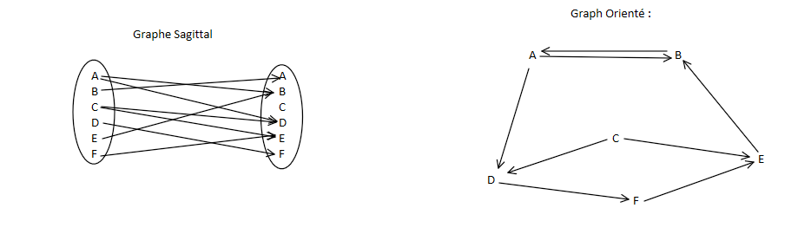

## Vocabulaire :

* A, B, C, D, E, F sont les SOMMETS du graphe
* A 🡪 B est un ARC indiquant que A est un Prédécesseur de B

et que B est un Successeur de A.

## Tableaux :

3 types des tableaux possibles :

* Le tableau des prédécesseurs :

|  |  |
| --- | --- |
| Sommets | Prédécesseurs |
| A | B |
| B | A, E |
| C |  |
| D | A, C |
| E | C, F |
| F | D |

* Le Tableau des Successeurs :

|  |  |
| --- | --- |
| Sommets | Successeurs |
| A | B, D |
| B | A |
| C | D, E |
| D | F |
| E | B |
| F | E |

* Tableau à double entrée :

!! Les prédécesseurs en ligne et les successeurs en colonne !!

|  |  |  |  |  |  |  |
| --- | --- | --- | --- | --- | --- | --- |
| Prédécesseurs\Successeurs | A | B | C | D | E | F |
| A |  | (A, B) |  | (A, D) |  |  |
| B | (B, A) |  |  |  |  |  |
| C |  |  |  | (C, D) | (C, E) |  |
| D |  |  |  |  |  | (D, F) |
| E |  | (E, B) |  |  |  |  |
| F |  |  |  |  | (F, E) |  |

## Matrices D’adjacence

La Matrice d’adjacence du Grade G s’obtient par superposition au tableau à double entrée, en écrivant 0 pour une case vide et 1 pour une case pleine.

$$m=\left(\begin{aligned}010100 \\ 100000 \\ 000110 \\ 000001 \\ 010000 \\ 000010\end{aligned}\right)$$

Chemins de la longueur n et la matrice Mn

La Table G est donnée par ses prédécesseurs :

|  |  |
| --- | --- |
| Sommet | Prédécesseur |
| A | B, D |
| B |  |
| C | D |
| D | A, B |
| E | A, C, D, E |

Question :

1. Donner le tableau des successeurs

|  |  |
| --- | --- |
| Sommet | Successeurs |
| A | D, E |
| B | A, D |
| C | E |
| D | A, C, E |
| E | E |

1. Dessiner le Graphe G (erreur, sommets inversés)

A
B
C
D
E
Dessins manuscrits
Dessins manuscrits
Dessins manuscrits
Dessins manuscrits
Dessins manuscrits
Dessins manuscrits
Dessins manuscrits
Dessins manuscrits
￼


1. Ecrire la matrice d’adjacence M du graphe G
$$m=\left(\begin{aligned}00011 \\ 10010 \\ 00001 \\ 10101 \\ 00001\end{aligned}\right)$$

2. Calculer M² = M*M

Il existe 2 chemins de longueur 2 d’origine B et d’extrémité E

Chemins de longueur 2 grâce à la matrice m² :

Le Graphe G contient en tout 16 chemins de longueur 2 : on a additionné tous les coefficients de m²

Combien existe-t-il de chemins de longueur 2 d’origine D et d’extrémité E ? Notez-le.

Le coefficient Ligne 4 colonne 5 de M² est 3 donc il y en a 3.

Citons-les :

D -> A ->E

D -> C ->E

D -> E ->E

Combien existe-il de chemins de longueur 2 issus de A.

On additionne tous les coefficients de la ligne 1 de m².

On obtient 1+0+1+0+2 = 4.

On a donc 4 chemins de longueurs 2 issus de A

Combien existe-il de chemin de longueur 2 et d’extrémité finale D ?

On additionne tous les coefficients de la colonne 4 de m²

On obtient 0+1+0+1+0 = 2

On a donc 2 chemins de longueur 2 et d’extrémité finale D.

Combien existe-t-il de circuits (un chemin dont l’origine et l’extrémité finale sont confondus, on les retrouve en diagonale) de Longueur 2 ?

On additionne les composants de la diagonale de m²,

On obtient 1+0+0+1+1 = 3

Il y a donc 3 circuits de longueur 2.

On les cite :

A -> D ->A

D-> A ->D

E-> E ->E

### Chemins de longueur 3 grâce a m3:

Calcul de la matrice au cube.

$$m=\left(\begin{aligned}00014 \\ 10115 \\ 00001 \\ 10104 \\ 00001\end{aligned}\right)$$

Combien existe t’il de chemins de longueur 3 issus de D ? Citez-les.

On additionne tous les coefficients de la ligne 4 de m3.

On obtient 1+0+1+0+4 = 6.

On a donc 6 chemins de longueurs 3 issus de D.

Citez-les :

D-> A -> D ->A

D-> A -> D ->C

D-> E -> E ->E

D-> A -> E ->E

D-> C -> E ->E

D-> A -> D ->E

Combien existe t’il de circuits de longueur 3 ?

On additionne les coefficients de la diagonale :

0+0+0+0+1 = 1

On a donc 1 circuit de longueur 3.

Deuxième algorithme a connaitre :

## Fermeture Transitive :

Matrice Booléenne : c’est une matrice qui ne contient que des 0 ou de 1.

Exemple : (voir ex3)

Si il existe un chemin de longueur supérieur à 1 d’origine Xi, et d’extrémité Xj, mais que l’arc Xi, Xj, n’existe pas, on doit rajouter cet arc pour effectuer la fermeture transitive noté ^G du graph G.

Voir exemple sur NOTE.

La Matrice d’adjacence ^M (chapeau sur le M et le G) du graph fermé ^G s’obtient en calculant :

^M=M+ M[²] + M[3] + …. + M[n-1]

ORDONANCEMENT DE GRAPHES ORIENTES SANS CIRCUITS

- Méthode MPM –

On souhaite construire un entrepôt et on décompose le projet en 10 étapes A, B, C, D, E, F, H, I, J. Certaines d’entre elles doivent attendre que d’autres soient réalisées avant de débuter selon le tableau suivant :

|  |  |  |  |  |  |  |  |  |  |  |
| --- | --- | --- | --- | --- | --- | --- | --- | --- | --- | --- |
| Tâches | A | B | C | D | E | F | G | H | I | J |
| Durées en jours | 4 | 2 | 1 | 1 | 2 | 2 | 2 | 10 | 4 | 1 |
| Tâches antérieurs | - | - | A | A ; B | A | A ; C | D ; F | A ; E | G | H ; I |
| Niveaux | 0 | 0 | 1 | 1 | 1 | 2 | 3 | 2 | 4 | 5 |

Niveaux des sommets :

Si N est le niveau maximum parmi les prédécesseurs d’un sommet, alors ce sommet est de niveau N+1. Un sommet sans aucun prédécesseur est de niveau 0.

On explique la méthode : Les sommets sans prédécesseurs sont de niveau 0. C’est le cas de A et B. On note leur niveau et on les raye de la colonne des prédécesseurs. On observe que C, D et E n’ont plus de prédécesseurs non rayés ils sont donc de niveau 1. On les raye de la colonne des prédécesseurs pour déterminer les niveau 2. Et ainsi de suite.